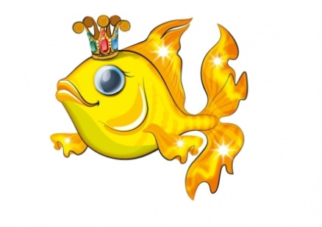
Сочинение детьми сказок про жителей морского дна.

Никита Булаев. 6 лет.
«Осьминожки».
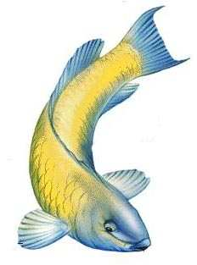
Жили-были три осьминога. Дружили они с маленькой рыбкой и черепашкой. Жили они очень дружно и весело .Пока, однажды не заболела черепаха. Друзья долго её лечили, но она не поправлялась. Они очень переживали за нее. И вот однажды к ним приплыла добрая морская фея она сказала что, пройдет немного времени, черепаха не только выздоровеет, но и удачно выйдет замуж.

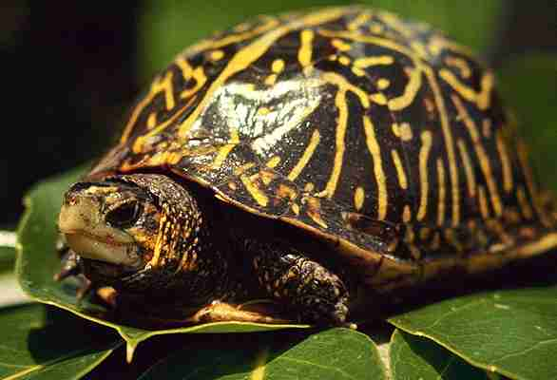

Толобов Женя.6 лет.
«Рыба- клоун».
Жили-были веселые друзья: рыба- клоун, осьминоги, краб. Но вот однажды рыбу- клоуна похитила злая медуза и утащила её к себе в пещеру .Медуза предложила выкуп. Осьминожки решили её обхитрить. Предложили ей с ними поиграть в прятки. Медуза охотно согласилась. Пока они играли в прятки, краб вытащил из норы медузы, рыбу-клоуна. Жили все долго и счастливо.

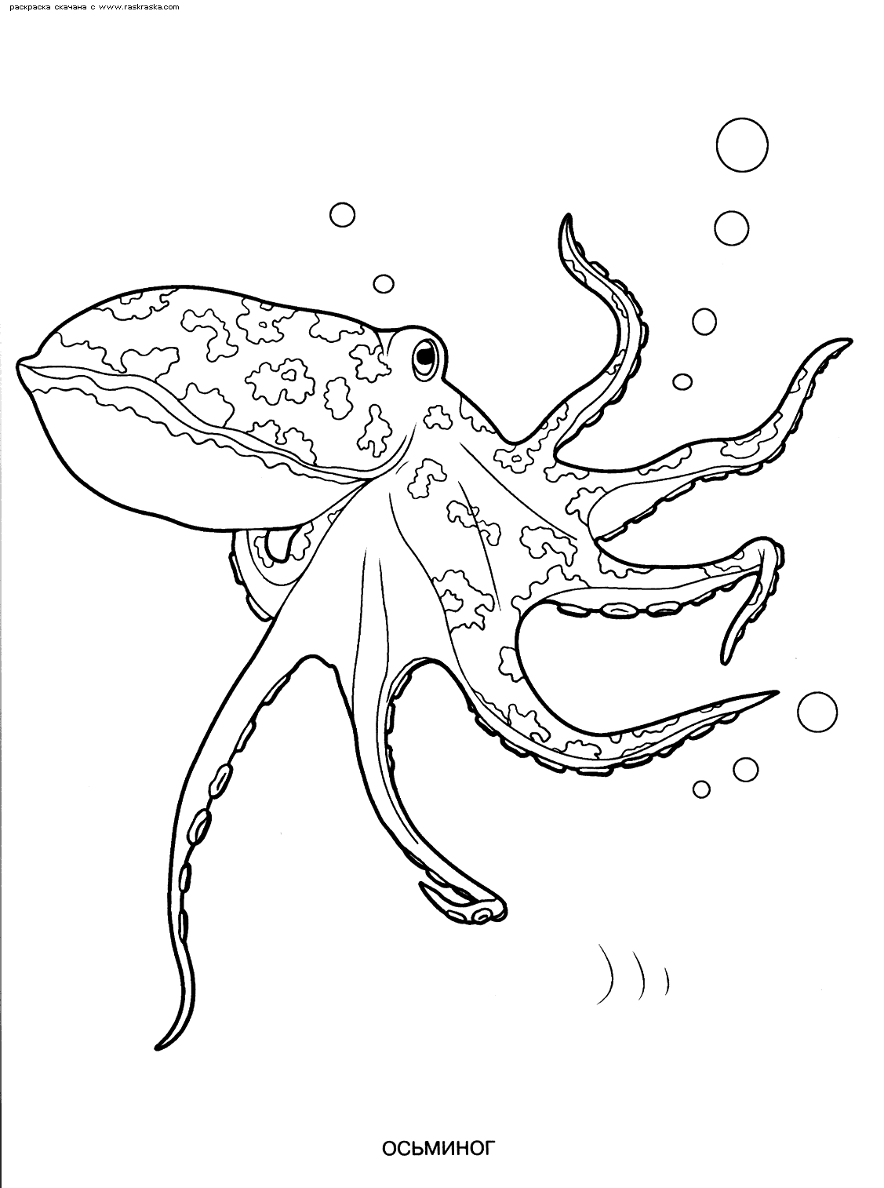
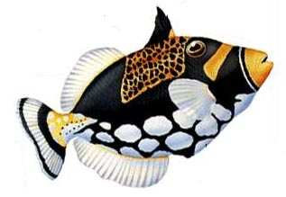

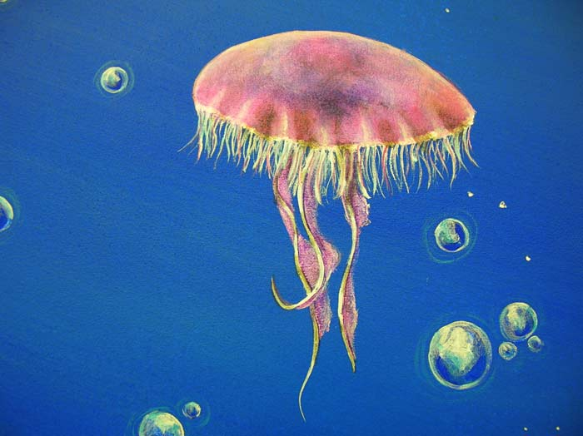

Галкина Настя.6,5 лет.
«Русалочка».

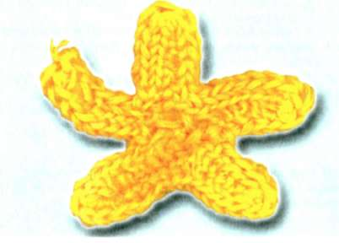
Жила- была русалочка со своими друзьями, рыбками, морскими звездочками, крабиками. Они каждый день весело и игриво проводили свое время. Но однажды пропали её друзья. Их утащил злой осьминог. Но русалочка не расстроилась, она попросила старую очень добрую черепаху, спасти её друзей. Черепаха взяла и заколдовала злого осьминога .Все были довольны и счастливы.

